简单的高并发区块链浏览器（展示器）

参考github上标准规范写法。
（比如：https://etherscan.io/ https://blockchair.com/zh/bitcoin https://github.com/GMWalletApp/epusdt 当然这是我随便找的）
写一个简单的区块链浏览器（三条链即可）
顶部是查询（输入address、交易哈希等等等可以查询）
switch面板，btc，eth，sol 切换
曲线：该链的原生代币价格曲线
表格：该链从新到旧的块
点击块号，进去可以看到当前块内打包的交易。
工具：golang，docker（nginx redis kafka sql 等等等） 适当拆分为微服务。
搜索栏
切换区块链

该链原生代币
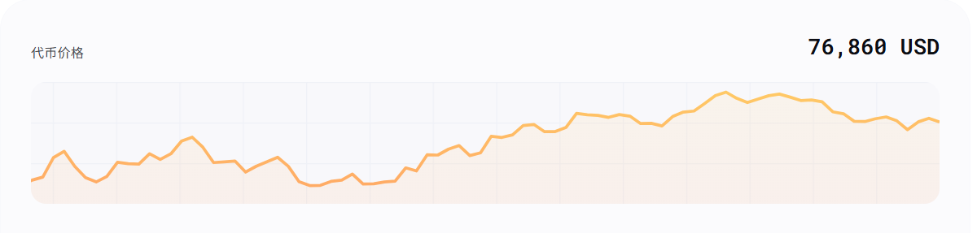
该链区块（从上往下，从新到旧）
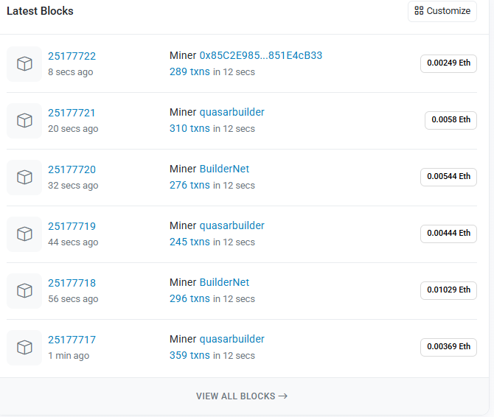
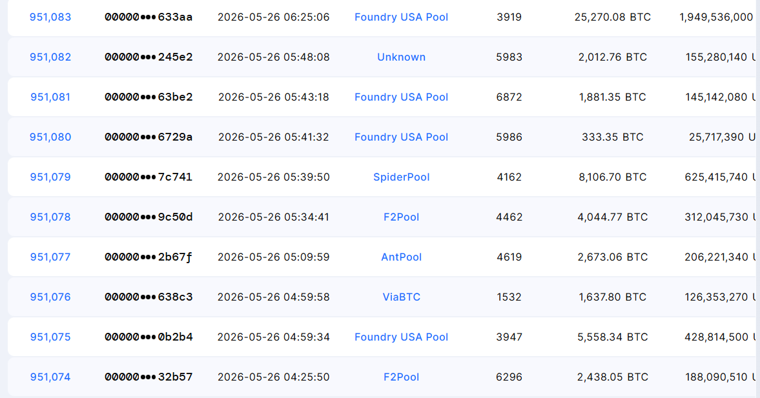

点进某个区块后，内部的交易信息（For Block25177731的交易信息）：
